**Сценарий развлечения "Как на святочной неделе"**

**старший дошкольный возраст**

*15.01.2021 г.*

*Музыкальный руководитель:*

*Ирина Константиновна Тетюева*

**Цель**: приобщение детей дошкольного возраста к народным обрядовым праздникам, устному, игровому фольклору.  
**Действующие лица.**  
Взрослые: Хозяйка, Черт, баба Яга.  
Дети: Колядовщики, Ряженые.  
**Ход:***Дети под музыку заходят в зал, садятся на стулья. Хозяйка встречает…***Хозяйка**: Ой, батюшки! Гости уже собрались. А у меня ничего не готово. Изба не топлена, кутья не варена. Здравствуйте, гости дорогие. А я вас знаю. Ты, Коля. Ты Оля …  
Дети отвечают, что это не так.  
**Хозяйка**: Ох, совсем все перепутал. Наверное меня с утра Черт попутал.  
*Из-за занавески выглядывает черт.***Черт**: Вы меня звали? А я уже тут как тут.  
**Хозяйка**: Ах. Ты черт, ты у меня в избе завелся? А ну пошел вон!  
Хозяйка пытается прогнать черта веником.  
**Черт**: не бранись хозяйка. Сегодня праздник. Я пришел повеселить да позабавить вас. Я для тебя распрекраснейшая, луну с неба достану.  
**Хозяйка**: Нет Черт, с тобой каши не сваришь. Уходи отсюда. Не мешай. К тому же сейчас колядовщики придут, а у меня еще кутья не готова.  
  
*Слышится песня колядовщиков. Черт прячется.***Колядовщики (с места)**: Уж и ходим. уж и бродим мы.  
По проулочкам по закоулочкам.  
Уж ищем и да ищем мы.  
Где хозяев двор светлехонький.  
**Хозяйка**: Проходите гости дорогие.! *(Дети выходят на полукруг)*  
**Колядовщики**: Пришла коляда накануне Рождества!  
- Дайте коровку. Масляну головку.  
- А дай бог тому. Кто в этом дому.  
- Ему рожь густа, рожь ужимиста.  
- Не дадите пирога. Уведем корову за рога.  
- Не дадите блинка. Мы хозяева в пинка.  
**Хозяйка**: Не плясали и не пели, а угощения захотели?  
Погодите же. Постойте. Песенку сначала спойте.  
**Песня «Яркая звездочка»**1. Яркая звездочка на небе горит.  
Детям у елочки мама говорит:

Припев:  
В целом мире торжество,  
Наступило Рождество,

Наступило Рождество!

2. С праздником, с праздником взрослых и ребят.

Даже проказникам это говорят.

Припев:

Потому что торжество,

Потому что Рождество,

Наступило Рождество!

***Черт появляется неожиданно:*Черт**: Ух, как здорово поют!  
***Дети разбегаются.*Хозяйка**: Вы, гости дорогие не пугайтесь. А ты черт с лаской к ним подойди! Посмеши да позабавь. Загадай ка для начала загадки да с подковыркой со смешинкой.  
**Черт**: Старик у ворот, тепло уволок,  
Сам не бежит и стоять не велит. (мороз)  
На дворе – горой. А в избе водой. (снег)  
  
**Хозяйка**: Ну вот черт, и не бояться уже тебя дети.  
**Черт**: Хватит меня байками кормить. Подавай кутью на стол.  
**Хозяйка**: ой, у меня кутья то не готова. Это все ты черт виноват. Выручай давай меня. Пока я кутью варю, сыграй с детьми на ложках (др. муз. инструментах), они у меня вон в том углу стоят так и ждут, когда дети на них поиграют.

**«Ложки деревенские» или оркестр (старшая гр.)**

**Хозяйка:** А я вам тоже игру приготовила.  
Не игру, а развлеченье.  
И с большим. Большим значеньем:  
Чтоб был долог колосок,  
Чтобы вырос лен высок.  
Прыгайте, как можно выше,  
Можно прыгать выше крыши.

**игра: «Скакалка»** *(большая веревка, Черт и Хозяйка крутят)*

**Хозяйка:** Ой, пока мы с вами играли, кто-то еще ряженый стоит у ворот.  
***Под музыку в зал залетает Баба Яга.***Коляда, коляда ты подай пирога!  
Или хлеба ломтину, или денег полтину.  
Или курицу с хохолком,  
Петушка с гребешком.  
Или сена сноп-  
Или вилы в бок!  
**Хозяйка:** Ишь ты какая шустрая, а ты бабуся сначала спляши.  
**Баба Яга:** это я могу. Давайте плясовую. Да веселую такую!  
*Баба яга садится на метлу пытается плясать, но падает. Встает.*Баба Яга: А можно мне помогут мои подружки Бабки Ежки.

**танец «Елочки-пенечки»**

**Игра «Бабка-Ежка»**

*В середину круга встает водящий – Бабка Ежка. В руках у нее «помело».* *Дети идут по кругу, дразнят ее:*

Бабка-Ежка – Костяная ножка

С печки упала, ногу сломала,

А потом и говорит:

- У меня нога болит.

Пошла она на улицу –

Раздавила курицу.

Пошла на лужайку –

Испугала зайку.

Пришла в детский сад –

Насмешила всех ребят.

**Баба Яга:** Ах, так вы смеяться, над Ягою потешаться.

Если только захочу, вас в лягушек (медведей, собачек) превращу!

**Хозяйка:** А у бабы Яги сегодня день рождения! Давайте порадуем, задобрим бабусю Ягусю.

**Игра «Каравай»**

**Баба Яга:** Ну и я в долг не останусь, поката. Вас на своей метле.

**Игра «Хвост Бабы-Яги»**

**Хозяйка:** А ну женихи, не пора ли невест выбирать.  
**Черт:** Чур, я первый.

**Р.н.игра "Прялица"**

*Играющие, взявшись за руки, образуют круг. В середине круга стоит "жених". Играющие ходят по кругу, приговаривая:*

Уж ты, прялица, кокорица моя.

С горя выброшу на улицу тебя;

Стану прясть да попрядывать,

На беседушку поглядывать.

*После этих слов "жених" выбирает себе "невесту". Игра продолжается (другой "жених" выбирает себе "невесту.*

**Р.н.игра: «Золотые ворота»**

Золотые воротаПроходите господаКоляда пройдетВсех детей проведетПервый раз прощаетсяВторой раз запрещаетсяА на третий разНе пропустим вас

**Хозяйка:** А вы девчата кому жених не достался не расстраивайтесь. Сейчас пора погадать, свою судьбинушку узнать

**Хозяйка:** ***Горшочек с вершочек,***

***Скажи нам дружочек,   
Что сбудется, станется   
Плохое пусть останется.***

*Девочки, не глядя вынимают предмет из чугунка:*

**Лента** – ждёт дорога дальняя

**Кусочек ваты** – ждёт мягкая, тёплая жизнь.

**Зёрнышко** – достаток, вкусная еда.

**Монетка** – богатая жизнь

**Конфета** – весь год сладости есть будете.

**Заколка** – к обновкам, купят вам много новых вещей, нарядов.  
**Морковь**, капуста – к здоровью, весь год болеть не будете.  
**Пуговица** – появится у вас в этом году братик или сестричка.  
**Карандаш** – к успехам в учёбе.  
**Звоночек** – весь год вас ждут только хорошие новости.  
**Расчёска** – весь год будете ходить опрятными и красивыми.  
**Гвоздь** – часто будет у вас гость, или вы в гости будете ходить часто.  
**Две сцепленные скрепки** – появятся у вас в этом году новые друзья.  
**Браслет** – получите в этом году много подарков.  
**Нитки** – будете в этом году много путешествовать.  
**Свечка** – работящими будете.  
**Ножницы** детские – парикмахер.  
**Сантиметр** – портной.  
**Книжка** – писатель, учёный.  
**Муз.инструмент** – музыкант.  
**Краски** – художник.  
**Градусник** – врачом будешь.

***Дети выходят в круг***

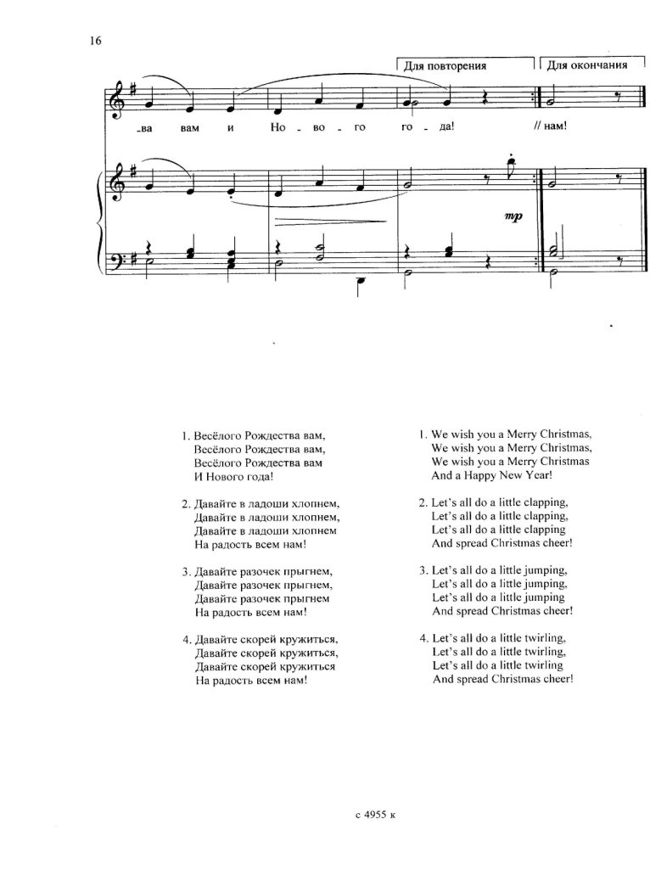**песня «Веселого Рождества»**

В конце хозяйка по кругу угощает детей.

Фотосессия. Дети идут в группы.